基因指导蛋白质的合成
授课人：邵俊阳 授课班级：高三（6）
2012年考试说明要求 | 考纲解读
遗传信息的转录和翻译 Ⅱ | - DNA与RNA组成、结构和功能的异同点  - 遗传信息转录、翻译过程的区别和联系及图形的识别  - 基因表达过程中有关碱基和氨基酸数量关系的计算、推导
【夯实基础】
基因的表达的内涵指基因通过指导蛋白质的合成控制生物的性状
- DNA与RNA的比较（同桌相互提问）
 | 结构 | 五碳糖 | 含氮碱基 | 组成单位及种类 | 分布 | 功能
DNA
RNA
练一练
经测定，甲、乙、丙3种生物的核酸中碱基之比如下表，这3种生物的核酸分别为( )
A.双链DNA、RNA、单链DNA
 | A | G | C | T | U
甲 | 60 | 40 | 60 | 40 | -
乙 | 30 | 20 | 20 | 30 | -
丙 | 41 | 23 | 44 | - | 28
B.单链DNA、双链DNA、RNA
C. 双链DNA、单链DNA、RNA
D.RNA、单链DNA、双链DNA

- 转录与翻译
解读图形，说出图中各物质与结构的名称
① ,② ③ ④ ⑤ ⑥
【合作探究】
2.【讨论】根据图形讨论回答以下问题
  - 什么是密码子？有几种？其与氨基酸的对应关系是？

  - 反密码子是什么？反密码子与密码子的关系是？

  - 蛋白质中的氨基酸数目，mRNA中碱基数目，DNA（或基因）中碱基数目关系是？
提醒 ①一种氨基酸可由一种或几种密码子决定，但一种密码子只决定一种氨基酸。
②一种氨基酸可由一种或几种tRNA搬运，但一种tRNA只能搬运一种氨基酸。
练一练：DNA分子模板链上的碱基序列携带的遗传信息最终翻译成的氨基酸如下表所示。则tRNA（UGC）所携带的氨基酸是 （ ）
GCA | CGT | ACG | TGC
赖氨酸 | 丙氨酸 | 半胱氨酸 | 苏氨酸

A.赖氨酸 B.丙氨酸 C.半胱氨酸 D.苏氨酸
3.DNA复制、转录、翻译的比较
DNA功能 | 传递遗传信息(复制) | 表达遗传信息
DNA功能 | 传递遗传信息(复制) | 转录 | 翻译
场所 | 真核细胞 ；  原核细胞主要在
原料
模板
条件 | 特定的酶和ATP
特点 | 边解旋边复制；  半保留复制 | 边解旋边转录 | 一个mRNA上可连续结合 个核糖体，依次合成多肽链
产物
【核心突破】
（一）、转录与翻译的过程
【例题1】下图是基因指导多肽合成的模式图，据图分析正确的是 ( )
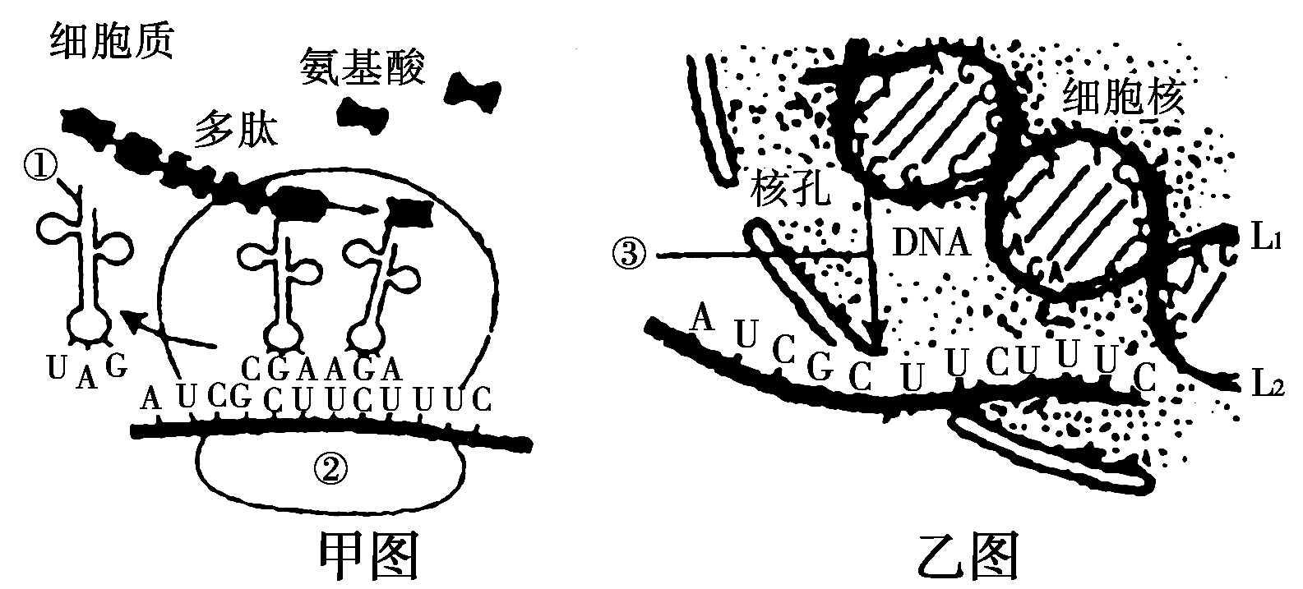
A．因为①中含有碱基U，所以其上有密码子 B．②和③过程均发生了碱基互补配对
C．甲图表示转录过程，乙图表示翻译过程 D．L1是一个具有双螺旋结构的DNA分子
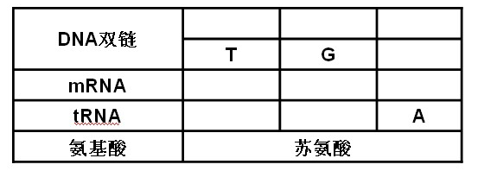
【例题2】（2010天津）2.根据表中的已知条件，判断苏氨酸的密码子是 （ ）
A.TGU B.UGA C.ACU D.UCU

针对练习1：（2011，江苏，7）关于转录和翻译的叙述，错误的是 （ ）
A.转录时以核糖核苷酸为原料 B.转录时RNA聚合酶能识别DNA中特定碱基序列
C.mRNA在核糖体上移动翻译出蛋白质 D.不同密码子编码同种氨基酸可增强密码的容错性
针对练习：2（2008江苏）右图为原核细胞中转录、翻译的示意图。据图判断，下列描
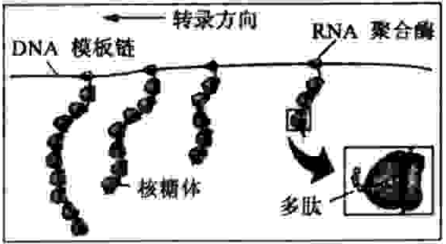
述中正确的是（多选） （ ）
A．图中表示4条多肽链正在合成
B．转录尚未结束，翻译即已开始
C．多个核糖体共同完成一条多肽链的翻译
D．一个基因在短时间内可表达出多条多肽链

（二）、基因表达中的相关计算
公式：蛋白质中的氨基酸数目：mRNA中碱基数目：DNA（或基因）中碱基数目=
计算中的最少与最多：事实上，mRNA上的碱基数目是蛋白质中氨基酸数目的3倍还要
(多或少）一些；基因或DNA上的碱基数目比对应蛋白质中氨基酸数目的6倍还要 （多或少）一些。
【例题3】（2009上海，17）某多肽链的相对分子质量为2778，若氨基酸的平均相对分子质量为110，如考虑止密码子，则编码该多肽的基因长度至少是 （ ）
A 75对碱基 B 78对碱基 C 90对碱基 D 93对碱基
针对练习3：一段原核生物的mRNA通过翻译可合成一条含有11个肽键的多肽，则此mRNA分子至少含有的碱基个数及合成这段多肽需要的tRNA个数以及转录此mRNA的基因至少含有的碱基数，依次为 ( )
A。33个，11个 ，66个 B。12个，36个，24个
C。36个，12个，72个 D。11个，36个，72个
针对练习4．(2007年高考上海卷)一个mRNA分子有m个碱基，其中G＋C有n个；由该mRNA合成的蛋白质有两条肽链。则其模板DNA分子的A＋T数、合成蛋白质时脱去的水分子数分别是 ( )
A.m、m/3-1 B.m、m/3-2 C.2(m-n)、m/3-1 D.2(m-n)、m/3-2

课堂小结与反思:（同桌以提问的形式进行知识反馈）
1）概述转录与翻译的过程
2）什么是密码子？有几种？其与氨基酸的对应关系是？反密码子与密码子的关系是？
3）蛋白质中的氨基酸数目，mRNA中碱基数目，DNA（或基因）中碱基数目关系是？

